Южно-Уральский Государственный Университет

Кыштымский филиал

Кафедра: «Металлургия»

## Технология художественной обработки материалов

# ОТЧЁТ ПО ЛЕТНЕЙ ПРАКТИКЕ

# на ООО «Каменный пояс»

Выполнила: студентка группы КД-420

А.В. Балаева

Проверила: преподаватель

М.Ю. Гонтарь

### 2002г.

СОДЕРЖАНИЕ

I. ПРЕДЫСТОРИЯ

Производство и некоторые виды продукции ООО «Каменный пояс»

II. ЦЕЛЬ ПРАКТИКИ

III. ПРОЦЕСС ИЗГОТОВЛЕНИЯ ХУДОЖЕСТВЕННОЙ ОТЛИВКИ

1. Подготовительный этап

1.1 Авторский замысел

1.2 Выбор способа изготовления промодели

1.3 Изготовление мастер-модели

2. Технологический этап

2.1 Формовочные материалы

2.2 Изготовление песчано-глинистой формы

2.3 Заливка форм

2.4 Финишные операции

IV. ВЫВОД

БИБЛИОГРАФИЯ

I. ПРЕДЫСТОРИЯ

На Каслинском машиностроительном заводе был открыт цех литейного производства. С 1800 года он стал широко известен благодаря производству малой скульптуры и ажурных изделий.

В 1900 г. на Парижской выставке получил высшую награду и приобрёл мировую известность чугунный павильон. Широкое развитие чугунное литьё получило в годы советской власти. Но в 1991 году на предприятии разразился кризис: ухудшилась платёжеспособность и резко сократился сбыт продукции из-за тяжёлого экономического положения в стране.

В 1992 году несколько человек, работавших на Каслинском машзаводе, создали ООО "Каменный пояс". Их целью стало как вполне естественное стремление к самостоятельности, так и желание вывести каслинское литьё на качественно иной, более высокий уровень. Для этого арендовали помещение у церкви (в 1989 году здание, где раньше был один из цехов, на заводе передали в духе времени прежнему владельцу). Решение, видимо, оказалось богоугодным и дела пошли на лад. Не сразу, конечно. Но время всё же доказало правильность выбора. Предприятие ООО "Каменный пояс" находится в пятом цехе, который состоит из участков: полировки, чеканки, гальванопокрытия, формовки по сырому, кусковой формовки.

В настоящее время директором ООО "Каменный пояс" является Н. Мурашкин (член ассоциации "Народные художественные промыслы"). Всего на предприятии работают более 250 человек. ООО "Каменный пояс" выпускает более сотни наименований изделий. Приоритетными являются предметы церковно-ритуального обихода, офисной и декоративной мебели, а также изделия для официальных присутственных мест.

Производство и некоторые виды продукции ООО «Каменный пояс»

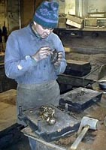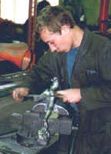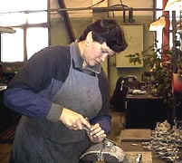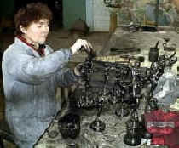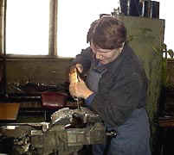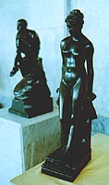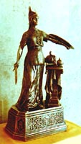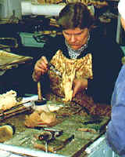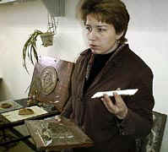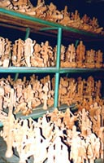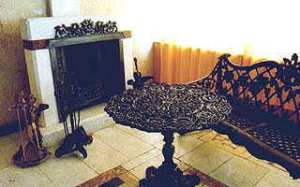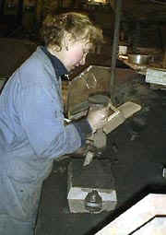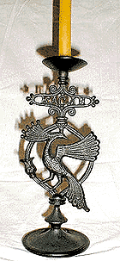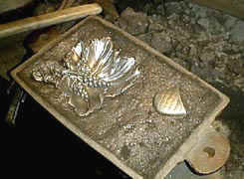

II. ЦЕЛЬ ПРАКТИКИ

Научиться изготавливать мастер-модель, литейную форму и качественные отливки декоративных моделей, а также ознакомиться с химико-механической обработкой.

III. ПРОЦЕСС ИЗГОТОВЛЕНИЯ ХУДОЖЕСТВЕННОЙ ОТЛИВКИ

1. Подготовительный этап

1.1 Авторский замысел

Творческий процесс – процесс создания художественного произведения, начиная от зарождения образного замысла до его воплощения, процесс претворения наблюдений действительности в художественный образ. В работе каждого художника есть много индивидуального. Однако есть и некоторые общие закономерности. Обычно работа начинается с композиционных поисков изобразительного решения и подбора материала. После этого подготовительного периода художник начинает работу над произведением. Иногда на заключительном этапе вносятся значительные изменения и поправки в поисках более удачного воплощения творческого замысла.

Подготавливаются наброски к произведению, отражающие поиски наилучшего воплощения творческого замысла, называемые эскизами. В процессе работы над изделием художник обычно создаёт несколько эскизов. Наиболее удачные, с его точки зрения, он использует в дальнейшем, развивая и дополняя ранее найденное решение.

Выполняются поиски формы орнамента (прямоугольная, круглая, овальная) и вписанных элементов. После выбора формы и элементов орнамента задаются размеры: диаметр декоративного орнамента в круге = 280 мм. Эскизы модели и фото готового орнамента приведены в Приложениях 1, 2.

Орнамент – узор, обычно отличающийся ритмическим расположением одних и тех же декоративных мотивов. Создаётся путём переработки и стилизации изображений всевозможных предметов реального мира или из сочетаний геометрических форм. Орнамент может быть выполнен в различной технике. Он всегда служит украшением предметов, интерьеров и т. д.

Ритм – одна из особенностей композиционного построения произведений. Простейший вид ритма представляет собой равномерное чередование или повторение каких-либо частей (предметов, форм, элементов узора, цветов и т. д.); чаще всего проявляется в монументальном, декоративно-прикладном искусстве и архитектуре. Он часто способствует созданию определённого настроения, благодаря ему достигается большая целостность и согласованность частей композиции и усиливается её воздействие на зрителя.

В композиционное построение входят: выяснение центра узла композиции и подчинение ему более второстепенных частей произведения; соединение отдельных его частей в гармоническом единстве; группировка и соподчинение их с целью достижения выразительности и пластической целостности изображения. При этом выявляются контрасты и ритмическое расположение основных масс.

Орнамент основан на симметрии. Симметрия – такое строение предмета или композиции произведение, при котором однородные части располагаются на одинаковом расстоянии от центральной оси любого объекта, занимающего центральное положение по отношению к ним. Подобная композиция чаще всего встречается в декоративно-прикладном искусстве.

1.2. Выбор способа изготовления промодели

Для ажурного моделирования используется скульптурный пластилин. Он достаточно пластичен, податлив, однороден и не прилипает к рукам, имеет малую шероховатость поверхности. Скульптурный пластилин относительно стоек к деформации, что является важной характеристикой при изготовлении мастер модели.

Деформация – процесс, обеспечивающий изменение формы модели.

В отечественной скульптурной практике применяются различные составы (скульптурные пластилины) на основе синтетических материалов.

Промодель лепится из скульптурного пластилина на стекле по заранее выполненному эскизу.

Инструменты: стэки разнообразной формы, скальпель. Данные инструменты подходят для тщательной проработки деталей изображения. В зависимости от задачи, которую ставит художник, и его творческой манеры, степень детализации может быть различной.

1.3 Изготовление мастер-модели

По изготовленной из пластилина промодели получают мастер-модель, по которой уже будут делать литейную форму. Модели делают из дерева, металла, пластмасс, гипса. Выбор материала зависит в основном от условий производства, числа изготовления отливок, требований, которые предъявляют к отливке в отношении точности размеров и чистоты поверхности.

Если необходимо отлить только одно изделие, то модель достаточно сделать из гипса.

Чтобы сделать гипсовую модель необходимо изготовить гипсовую форму. Модель тщательно шерлачат, чтобы придать поверхностную прочность и сушат.

Изготовление формы заключается в следующем. Пластин и стекло протирают разделительным составом – мыльной однородной кашицей (для этих целей подходят и бензиновый или керосиновый раствор воска, в крайнем случае силиконовое масло, тавот и др.). После высушивания вокруг неё на расстоянии 10-15 мм устанавливают опалубку, зазоры между стеклом и опалубкой промазывают пластилином для исключения протекания гипса. Далее приступают к приготовлению гипсового раствора. Для этого затворитель (воду) вливают при постоянном перемешивании в предварительно подготовленный наполнитель (гипс) до состояния жидкой сметаны.

После получения однородной массы её подвергают вакуумированию, чтобы удалить пузырьки воздуха, после заливают в форму. Когда гипс станет тёплым разбирают, срезают заусенцы, сушат, шерлачат. Затем с помощью этого гипсового отпечатка изготовляется сама промодель (гипсовая) по такому же принципу.

2. Технологический этап

При изготовлении художественных изделий из металлов наиболее широко применяют метод литья в песчано-глинистые формы, называемые разовыми. В них получают только одну отливку, для извлечения которой форму разрушают. Состав формовочных смесей выбирают в зависимости от сплава отливки, в первую очередь от температуры его заливки, склонности к окислению, а также от того, в какие формы (сухие или сырые) этот сплав заливают.

Экономически целесообразнее изготовлять отливки в сырых формах, поэтому сухие формы применяют для изготовления крупных или сложных по конфигурации отливок, когда в сырых формах не удаётся получить доброкачественные отливки.

При изготовлении отливок из любых сплавов в сырых формах особое значение имеют три взаимосвязанные свойства смеси: прочность, газопроницаемость и влажность. Чем меньше в смесях глины, тем выше газопроницаемость и при меньшей влажности получается оптимальная прочность. Эти смечи должны содержать 7-12% глины первого сорта – прочносвязующей во влажном состоянии. Влажность смесей не должна превышать 4-6%.

Отливка художественных изделий в сырых песчано-глинистых формах является универсальным способом получения изделий из любых металлов и любого габарита. Универсальность этого метода привела к разработке многочисленных способов формовки, особенно ручных, позволяющих получить отливки любой сложности и с чётким рисунком.

Формовка производится, как правило в опоках. Опоки при сборке соединяют с помощью втулок и центрирующих штырей. Втулки обычно выполняют в нижних опоках, штыри - в верхних. При сборке форм штыри верхней опоки входят во втулки нижней. Иногда и верхнюю и нижнюю опоки снабжают втулками. В этом случае опоки соединяют штырями, входящими во втулки верхней и нижней опок. Столы и плиты на рабочем месте формовщика должны иметь ровные поверхности, опоки и плиты хорошо фиксироваться.

2.1 Формовочные материалы

К формовочным материалам относятся все материалы, применяемые для изготовления разовых литейных форм и стержней. Различают исходные формовочные материалы и формовочные смеси.

Основными исходными материалами для большинства разовых форм являются песок и глина, вспомогательными, связующие и добавки: противопригарные, увеличивающие газопроницаемость, податливость, текучесть и пластичность смесей; уменьшающие прилипаемость смесей и др. Формовочные смеси приготовляют из исходных формовочных материалов и из смесей, ранее уже употреблявшихся.

В качестве огнеупорной основы наибольшее распространение получили кварцевые пески, так как они тугоплавкие, с высокими механическими качествами, низкой химической активностью, а также дешёвые. Недостаток кварца – его способность к аллотропическим изменениям при нагреве и охлаждении. В качестве связующего используется глина, она выдерживает воздействие высоких температур, но имеет низкую податливость и выбиваемость.

Технология приготовления формовочных смесей включает следующие операции: дозирование выбранных исходных материалов, их тщательное перемешивание в сухом виде, увлажнение (введение связующих материалов), перемешивание влажной смеси, вылеживание и разрыхление.

2.2 Изготовление песчано-глинистой формы

Стадия 1. Модель устанавливают на подмодельную плиту.

Стадия 2. Устанавливают опоку, так, чтобы расстояние между моделью и стенками опоки было одинаковым, предусматривая при этом место для расположения литников. Модель припыливают графитом, чтобы обеспечить лёгкое извлечение модели после формовки.

Стадия 3. Наносят слой облицовочной смеси. Для получения чистой поверхности формы желательно эту смесь просеять через сито. Толщина облицовочного слоя составляет примерно 20-30 мм.

Стадия 4. На облицовочную смесь наносят наполнительную смесь.

Стадия 5. Смесь уплотняют острым концом трамбовки так, чтобы плотность у стенок формы была равномерной.

Стадия 6. Опоку наполняют смесью до тех пор, пока вся она не будет заполнена уплотнённой формовочной смесью. Очень плотная набивка уменьшает газопроницаемость формы и, кроме того, уменьшает её податливость, что может привести к образованию трещин от усадки металла. Слабая набивка формы может вызвать её разрушение при заливке металла.

Стадия 7. Излишек смеси после уплотнения срезают линейкой вровень с краями опоки.

Стадия 8. Формовочную смесь накалывают душниками, чтобы сформировать вентиляционные каналы.

Стадия 9. Заформованную нижнюю опоку переворачивают вместе с подмодельной доской на 1800 и ставят на отдельный стол.

Стадия 10. Поверхность формы после снятия подмодельной доски посыпают тонким слоем разделительного песка, что необходимо для последующего лёгкого разделения полуформ.

Стадия 11. Разделительный песок сдувают с модели.

Стадия 12. Устанавливают верхнюю опоку, модель припыливают.

Стадия 13. Устанавливают модель стояка и наносят слой облицовочной смеси.

Стадии 14-18. аналогичны стадиям 4-8.

Стадия 19. Снимают верхнюю полуформу, поворачивают на 1800 и устанавливают на отдельный стол для отделки.

Стадия 20. Прорезают литники.

Стадия 21. Отделывают верхнюю полуформу.

Стадия 22. Модель извлекают из нижней полуформы.

Полуформы собирают и крепят. Собранную литейную форму ставят под заливку металлом.

2.3 Заливка форм

Алюминиевые сплавы используют для мелкого ажурного и декоративного литья, скульптур малых форм, барельефов. Литейные алюминиевые сплавы созданы на основе систем алюминий – кремний (АК – 7, АК – 12). Силумины (АК – 7 и др.) обладают хорошей жидкотекучестью, небольшой усадкой в виде концентрированной раковины, высокой коррозионной стойкостью. Плавят в индукционных печах.

Заливка – одна из операций изготовления отливок, состоящая в заполнении полостей литейной формы расплавленным металлом. Расплавленный металл поступает из плавильного агрегата в разливочный ковш, а затем разливается по формам. Через стояк расплавленный металл попадает в полость формы.

2.4 Финишные операции

Остывшую отливку очищают, удаляют литниковую систему напильником и приступают к основной химико-механической обработке:

* шлифование – удаление швов от литниковой системы, заливов, наростов, вручную или с помощью дрели. Шлифованием достигаются в основном высокая размерная точность порядка 2-4 мкм и шероховатость поверхности детали, соответствующая 7-му – 9-му классам. Достоинство этой операции – большая производительность. В процессе шлифования обрабатываемые детали прижимаются к вращающемуся шлифовальному кругу, твёрдые остроугольные частицы которого снимают с детали тонкий слой металла. Глубина резания зависит от твёрдости и вязкости обрабатываемого металла, а также от твёрдости, размеров и геометрической формы зёрен и материала шлифовальных кругов;
* чеканка, подгонка, предварительная сборка. Металл чеканят специальным стержнем – чеканом, по верхнему концу которого наносят удары молотком. Нижний рабочий конец чекана оставляет отпечаток на металле. Чеканы представляют собой специально кованые стальные стержни длиной 120-170 мм, несколько утолщённые в средней части. Материалом для чекана может служить любая инструментальная сталь. Наиболее часто употребляют сталь У7 и У8. Рабочий конец чекана (бой) закаливают;
* гальванопокрытие: "чёрный никель". Гальванопокрытие начинается с никелирования – нанесения подслоя белого никеля.

ванна белого никеля:

рН = 4,5 ÷ 5,5 NiSО4 – 140 ÷ 200 г/л

Na2SO4 – 80 ÷ 160 г/л

I = 40 А/дм2 NaCl – 5 ÷ 10 г/л

борная кислота – 20 ÷ 30 г/л

ванна чёрного никеля:

сульфат никеля NiSО4 – 75 г/л

(никель-аммоний сернокислый) Ni(NH)SO4 – 45 г/л

(цинк сернокислый) ZnSO4 – 40 г/л

меднение:

CuSO4 – 200 ÷ 250 г/л

I = 100 А/дм2 H2SO4 – 40 ÷ 75 г/л

Полирование войлочными щётками на полировальном станке с пастой «гойя». Полирование является заключительной операцией и обеспечивает получение гладкой поверхности материалов с сильным металлическим блеском. Осуществляется оно эластичными кругами и лентами, на поверхность которых наносят полировальные вещества (механическое полирование), а также при помощи химического и электрохимического процессов.

IV. ВЫВОД

Условия практики позволили вплотную приблизится к технологическим процессам художественного литья, и сделать отливки как данного предприятия, так и по своим эскизам.

БИБЛИОГРАФИЯ

1. Б97 Бек Ю.И., Васильев В.А., и др.

"Мир художественного литья": История технологии.//Под общ. ред. В.А. Васильева. М. Металлург, 1997. 27 с., цветная вкладка.

2. Г97 Гутов Л.А., Никитин М.К.

Справочник по художественной обработке металлов. – СПБ.: Политехника, 1994. – 435 с.: ил.

3. И20 Иванов В.Н., Карпенко В.М.

Художественное литьё: Учеб. пособие. –Мн.: Высш. шк., 1999.–206 с.: ил.

4. М12 Магницкий О.Н., Пирайнен В.Ю.

Художественное литьё: Учебник для технических вузов и художественно-реставрационных училищ. – СПб.: Политехника, 1996. – 231 с.: ил.

5. Б.Н. Зотов

Художественное литьё, М. Машиностроение, 1982. – 3-4 с.

6. Кирцер Ю.М.

Рисунок и живопись: Учеб. пособие. – 3-е изд., стер. – М.: Высш. шк., 2000.